百舸争流千帆竞，借海扬帆奋者先

—2019年厦门市高等职业院校技能竞赛获奖喜报

8所高职院校，同台竞技

厦门兴才，37支队伍，107名同学

18个赛项，参赛17项，获奖15项

4个一等奖、14个二等奖、11个三等奖

29个奖项，总分173，增幅35，成绩斐然

**赛项拟获奖情况一览表**

|  |  |  |  |
| --- | --- | --- | --- |
| **序号** | **赛项名称** | **拟获奖奖项** | **指导老师** |
| 1 | 建筑工程识图 | 一等奖、二等奖、三等奖 | 肖明霞、张济强 |
| 2 | 市场营销 | 一等奖、二等奖 | 林巧惠、刘荣锋 |
| 3 | 移动互联网应用软件开发 | 一等奖、二等奖 | 孙书青、葛武灯 |
| 4 | 计算机网络应用 | 一等奖 | 刘平、林华春 |
| 5 | 艺术设计 | 二等奖3个 | 徐磊基、郑梦月、王珊霞 |
| 6 | 测绘 | 二等奖1个、三等奖2个 | 蔡晓灵、张文贺 |
| 7 | 动漫制作 | 二等奖、三等奖 | 王刚、陈建勇 |
| 8 | 会计技能 | 二等奖、三等奖 | 倪婷婷 |
| 9 | 电子商务 | 二等奖、三等奖 | 董昌敏、洪亚龙 |
| 10 | 导游服务 | 二等奖、三等奖 | 叶丽君 |
| 11 | 英语口语（非专业组） | 二等奖、三等奖 | 陈鹿 |
| 12 | 英语口语（专业组） | 二等奖 | 郑艺真 |
| 13 | 企业沙盘模拟经营 | 二等奖 | 柯伯结、刘荣锋 |
| 14 | 物联网技术应用 | 三等奖2个 | 杨婷婷、孙书青 |
| 15 | 银行业务综合技能 | 三等奖 | 雷炎军、韩利明 |

注：最终结果以厦门市教育局公布文件为准

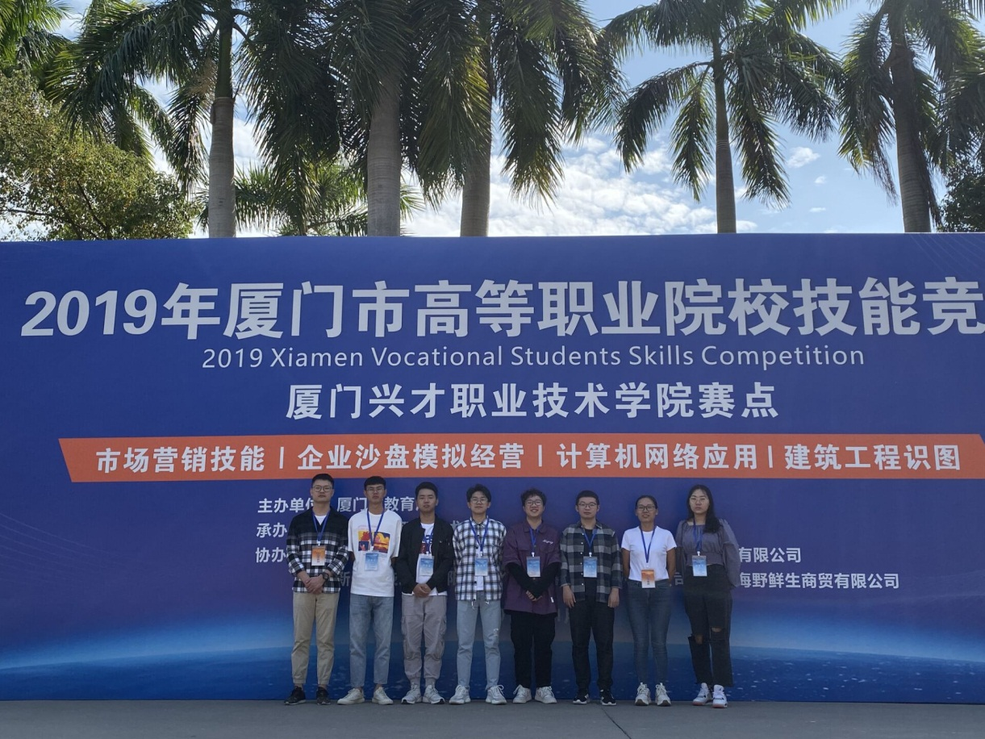

▲建筑工程识图赛项参赛团队  指导教师：肖明霞、张济强

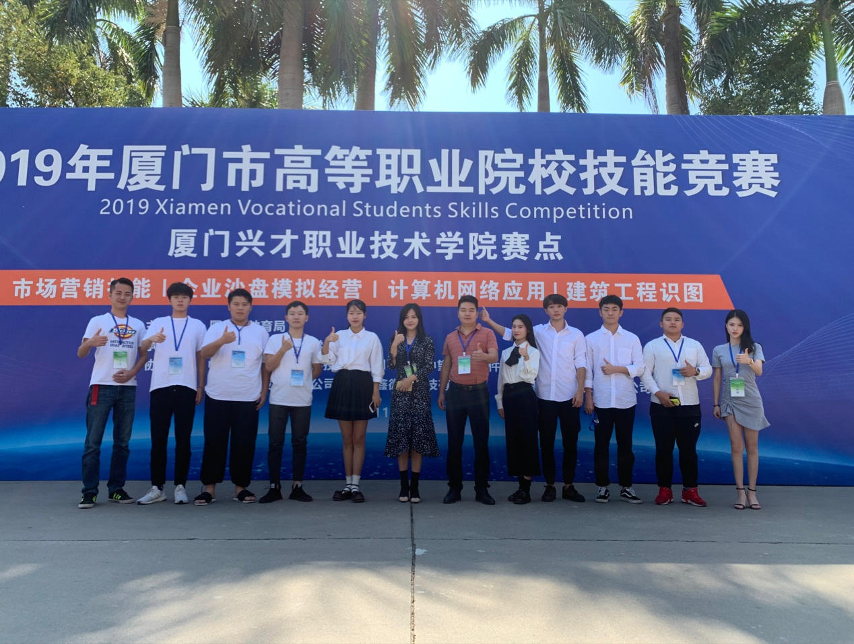

▲市场营销技能赛项参赛团队  指导教师：林巧惠、刘荣锋

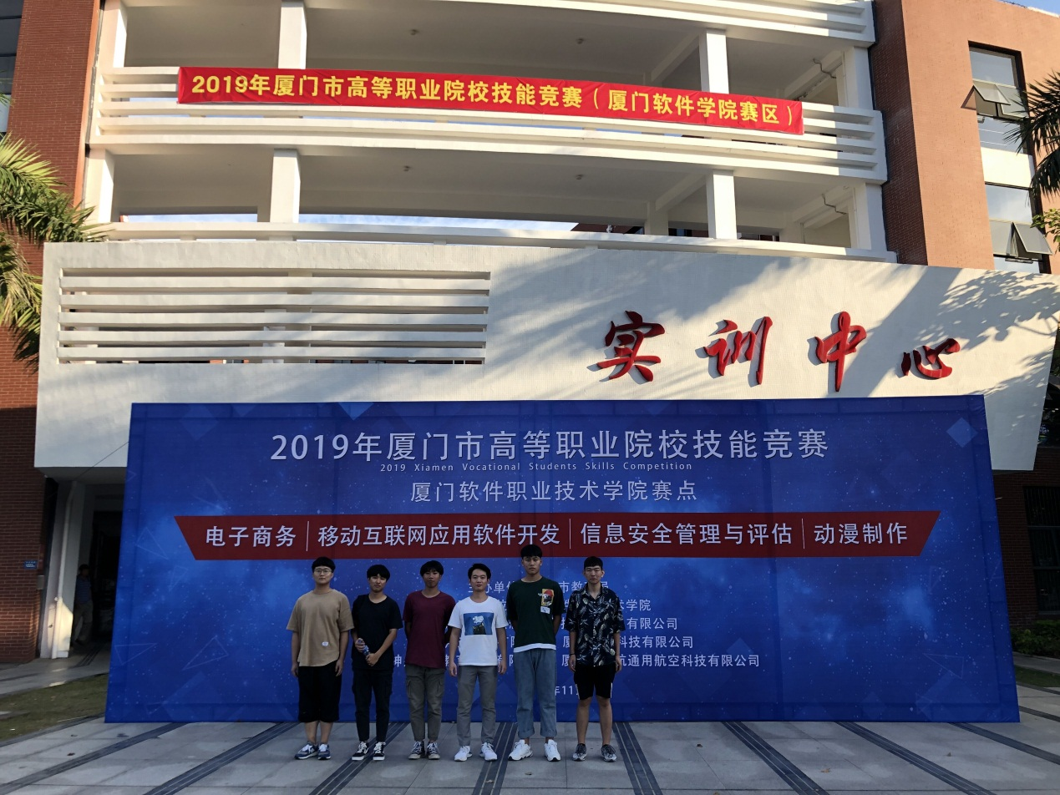

▲移动互联网应用软件开发赛项参赛团队

指导教师：孙书青、葛武灯

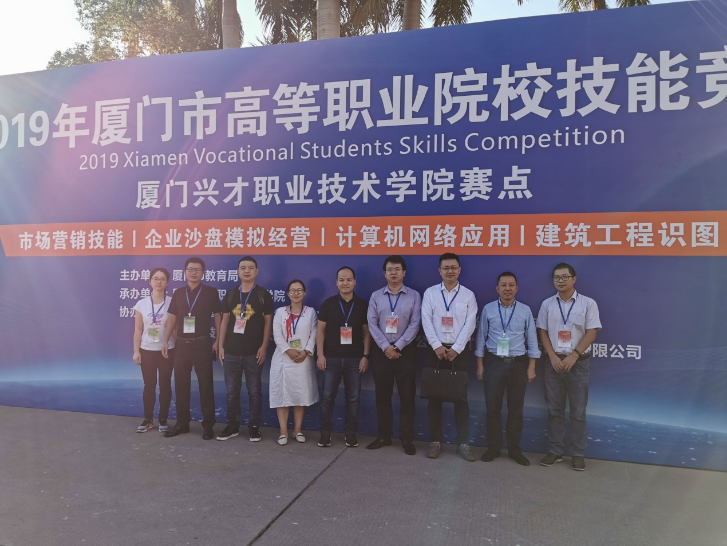

▲计算机网络应用赛项团队 指导教师：刘平、林华春

市级竞赛，落下帷幕；成绩取得，来之不易

学校领导：高度重视，搭建平台，全力保障

指导教师：全心全意，精细选拔，辛勤辅导

参赛选手：刻苦努力，沉着应对，精益求精

我们向获奖同学及指导教师表示热烈祝贺！希望获奖团队和个人不忘初心，牢记使命，以此为新起点，砥砺前行，追逐新的梦想，在省赛、国赛比拼中一路高歌！

（教务处潘秋勤、彭山雨供稿）